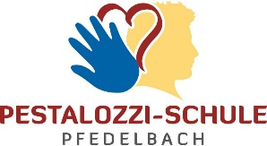
Jahresbericht 2017 der Pestalozzi-Schule
Pfedelbach

„Wenn du am Ende eines Jahres zurückblickst, wirst du sehen, dass sich vieles ereignet hat und doch sind nur die Dinge geblieben, die wirklich zählen.“
Inzwischen sind wir im 3. Schuljahr unseres Schulverbunds. Mit der Eröffnung der verkehrsberuhigten Pestalozzistraße im Herbst wurde eine neue Sichtachse geschaffen, der unseren Schulcampus nicht nur optisch näher zusammenrücken lässt, sondern auch unseren Schülerinnen und Schüler neue Möglichkeiten eröffnet.
Unsere drei Schularten nutzen die Möglichkeiten der Kooperation und bewahren sich dennoch ihre Eigenständigkeit im Schulverbund. So gibt es gemeinsame, aber auch getrennte Veranstaltungen, die den Jahreslauf jeder Schulart bestimmen.
Gemeinsame Veranstaltungen dienen der Förderung unserer Schulgemeinschaft. Wir rücken näher zusammen, lachen gemeinsam, lernen uns besser kennen. Wir sind im lebendigen Austausch und lernen von- und miteinander. Wir haben viele Aufgaben bereits gemeistert und können zufrieden mit dem Ergebnis sein. Doch uns ist auch bewusst, dass noch einige Aufgaben vor uns liegen. Hierzu zählt nicht nur die Entwicklung eines gemeinsamen Leitbilds. Vielmehr kann unsere schulische Arbeit nur gelingen, wenn wir den Menschen als Ganzes sehen und sich alle am Schulleben Beteiligten täglich mit Respekt und Wertschätzung begegnen. Unsere Schule lebt vom Engagement all derer, die mit der Schule zu tun haben: Unsere Schülerinnen und Schüler, die mit ihren Ideen unseren schulischen Alltag aktiv bereichern. Unsere Lehrerinnen und Lehrer, die im Austausch mit Eltern, außerschulischen Partnern zur Persönlichkeitsentwicklung jedes Schülers/jeder Schülerin einen Beitrag leisten. Unsere Schulsozialarbeiterinnen, die in allen Schularten mit unterschiedlichen Angeboten präsent sind. Unsere soziale Gruppenarbeit, die Schülerinnen und Schüler unterstützt. Unsere Kernzeit, die Schülerinnen und Schülern während der Betreuungszeiten ein Zuhause gibt. Unsere Elternschaft, die sich mit uns im Austausch befindet, Anregungen weitergibt, sich aktiv in Arbeitsgruppen wie der Schul- und Hausordnung einbringt. Unsere außerschulischen Partner, die uns bei der Berufsorientierung unterstützen. Die Gemeinde, mit der wir im regen Austausch sind – nicht nur im Zusammenhang mit der geplanten Mensa. Wir stehen als Schulverbund in einem lebendigen Austausch mit unserem Umfeld. Uns ist bewusst, dass im Jahresbericht nicht alle Aspekte des schulischen Lebens erwähnt werden können. Der Bericht enthält daher nur eine Auswahl einiger Ereignisse, die das Jahr 2017 in unseren drei Schularten geprägt haben.

​Die Pestalozzi-Schule in Zahlen
Gesamtschülerzahl: 630 Schülerinnen und Schüler in der Grundschule, Werkrealschule und Realschule
- 29 Klassen, 47 Lehrkräfte
- Neu an unserer Schule sind:
- Grundschule: Frau Spelsberg
- Realschule: Frau Tänzer, Frau Käppler (ab 02/2018)
- Verabschiedet wurden: Frau Wunder, Frau Baur, Frau Ewald, Frau Klaiber,
Frau Wiggenhauser, Frau Rösler, Frau Frasch
- Elternzeit: Frau Tänzer, Frau Seferović, Frau Riek
(Stand Februar 2018)

Grundschule
Schulschachmeisterschaft
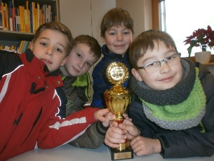
Unsere Viertklässler Levin Kugler, Manuel Kröss, David Gosolits und Julian Sonnenwald haben bei der Schulschachmeisterschaft auf Bezirksebene einen hervorragenden zweiten Platz erreicht!
Motiviert durch den Papa oder den älteren Bruder lernten zwei der Jungs das Schachspielen kennen. Die anderen beiden wurde durch das Sommerferienprogramm auf diese ernsthafte und viel logisches Denken erforderliche Sportart aufmerksam. Seit einiger Zeit trainieren sie gemeinsam bei der TSG Öhringen.
Der großartige zweite Platz berechtigte die Jungs zur Teilnahme am RP-Finale Nord-Württemberg, wo sie einen beachtenswerten 5. Platz gegen Schülerinnen und Schüler der weiterführenden Schulen erreichten.

Schulübergreifender Lesewettbewerb
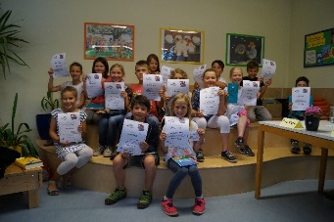
Ende Juni trafen sich wieder die besten Leserinnen und Leser der Grundschulen aus Michelbach, Pfedelbach und Untersteinbach zum schulübergreifenden Lesewettbewerb. Dieses Jahr durfte die Pestalozzi-Schule Pfedelbach den Wettbewerb ausrichten. Frau Jakob begrüßte die vielen großartigen Leserinnen und Leser und gab den „Startschuss“.
Die qualifizierten Schülerinnen und Schüler traten in zwei Leserunden an. In der ersten Runde wurden Ausschnitte aus einem selbstausgesuchten Buch vorgelesen. Im Anschluss daran mussten die Schüler und Schülerinnen einen unbekannten Text vorlesen, der sich dieses Jahr als sehr kniffelig herausstellte.
Die Jury war wirklich nicht zu beneiden bei diesem ausgesprochen hohen Leseniveau. Da wunderte sich keiner, dass die Jury lange brüten musste, bis die Sieger feststanden. Ein Blick auf die Punktevergabe zeigte, dass es eine wirklich knappe Entscheidung war.
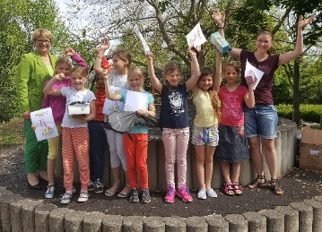
Neben einer Urkunde konnten sich alle Erst- bis Drittplatzierten über einen Buchgutschein freuen, der vom Förderverein der Pestalozzi-Schule Pfedelbach gespendet wurde. Aber auch alle anderen Vorleser bekamen für ihre durchweg tollen Leistungen eine Urkunde und einen Eisgutschein.

Die besten Vorleser der 2. Klasse waren:
- Platz: Klara Blachut (1/2d)
- Platz: Naemi Wagner (1/2c)
- Platz: Emily Lösch (1/2c)

Die besten Vorleser der 3. Klasse waren:
1. Luke Walz (Untersteinbach)
2. Tabea Knöferl (Pfedelbach)
3. Sophia Salm (Untersteinbach)

Die besten Vorleser der 4. Klasse waren:
1. Imke Brückner (Pfedelbach)
2. Paula Blachut (Pfedelbach)
3. Emilia Haase (Pfedelbach)
Einschulungsfeier der neuen Erstklässler
Der 13. September 2017 stand ganz im Zeichen der Einschulung unserer 67 neuen Erstklässler.
Am Vormittag fand der Einschulungsgottesdienst in der katholischen Kirche in Pfedelbach statt. Begleitet vom Grundschulchor unter der Leitung von Sabine Bergdolt gestalteten Herr Pfarrer Nohanowitsch und sein evangelischer Kollege Herr Pfarrer Mödinger mit dem kath. Kindergarten gemeinsam die Feier. Alle Erstklässler wurden mit einem Segen in die Schulgemeinschaft aufgenommen. Nach dieser ersten aufregenden Feier war es Zeit für eine Mittagspause im Kreis der Familie, bevor man sich am Nachmittag in der Pfedelbacher Festhalle, der Nobelgusch wieder traf. Am Nachmittag begrüßte die Rektorin der Pestalozzi-Schule Pfedelbach alle Gäste im sehr gut gefüllten „edlen Haus“. Ihre Ansprache stand unter dem Motto „Gemeinsam, mit Vertrauen und Zutrauen, schaffen wir es“.
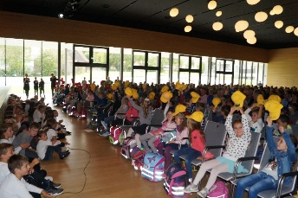
Mit dem Lied „Hej liebes Schulkind“, einer abgewandelten Pippi-Langstrumpf-Version, und den Gitarrentönen von Stefan Jakob wurde das Theaterstück der Viertklässler eingeläutet. Die Kolleginnen Julia Schmidt, Frederike Buck und Manuela Sammet studierten das Stück bereits seit den Pfingstferien mit allen Viertklässlern ein. „Die 10 besten Ausreden, wenn man einmal keine Hausaufgaben gemacht hat und warum sie meistens nicht funktionieren“ war ein kurzweiliges Theaterstück bei dem nicht nur die Erstklässler auf den Schulalltag eingestimmt wurden. Auch alle Eltern und Verwandten erinnerten sich amüsiert an ihre Schulzeit zurück.
Das Abschlusslied „An Tagen wie diesen“, eine Coverversion des gleichnamigen Titels der Toten Hosen, deutete es schon an – heute ist ein besonderer Tag, an dem hier alle richtig sind und es JETZT losgeht. Anschließend verließen die aufgeregten Erstklässler gemeinsam mit ihren Klassenlehrerinnen die Nobelgusch und machten sich auf den Weg zu ihrer allerersten Unterrichtsstunde. Währenddessen wurden die Eltern und Verwandten von den Neuntklässlern in der Schulaula in „Gebäude 5“ genussvoll umsorgt. Bei Kaffee und Kuchen konnten erste Eindrücke untereinander geteilt werden und einige fanden schnell den Weg in den „Schmökerkeller“ – der schuleigenen Bibliothek. Hier konnten Buchpatenschaften erworben oder einer Führung der „Lesemäuse“ beigewohnt werden. Die „Lesemäuse“ – Schülerinnen und Schüler der 4a von Jutta Jakob nahmen ihre Aufgabe sehr ernst und beantworteten fleißig alle aufkommenden Fragen.

Weihnachtliche Klänge im Seniorenheim
Der Grundschulchor der Pestalozzi-Schule machte sich kurz vor den Weihnachtsferien auf den Weg in das Pfedelbacher Seniorenzentrum, um den Bewohnern mit Advents- und Weihnachtsliedern eine musikalische Freude zu machen.
80 Schülerinnen und Schüler verteilten sich auf mehreren Etagen in dem großen Treppenhaus der Einrichtung und stimmten mit dem Lied „Wir sagen euch an, den lieben Advent“ das erste von 10 Liedern an. Die Zweit-, Dritt- und Viertklässler sangen voller Freude verschiedene Advents- und Weihnachtslieder wie z.B. „Leise rieselt der Schnee“, „Schneeflöckchen Weißröckchen“, „O Tannenbaum“, sowie „In der Weihnachtsbäckerei“ und „Weihnacht ist auch für mich“. Traditionell beendete der Schülerchor, der von Sabine Bergdolt und Stefan Jakob auf der Gitarre begleitet wurde, ihren Auftritt mit dem Lied „Feliz Navidad“.
Im Anschluss daran bekam jedes Kind zum Dank noch etwas Süßes vom Team des Seniorenheims überreicht.
Die Begegnung zwischen den Generationen war für beide Seiten sehr bereichernd und wird bestimmt nicht die letzte gewesen sein.

Was wir auch gemacht haben:
- Weihnachtsfeier
- Beteiligung des Grundschulchors an verschiedenen Veranstaltungen (Eröffnungsfeier Schlossfest, Schülerlotsenfeier)
- Pausenengel – ein Projekt der Schulsozialarbeit in Klassenstufe 3

Bericht aus der Kernzeit
Die Kernzeit wird sehr gut angenommen. Im Durchschnitt wurden 84 Kinder betreut.
Zu unseren täglichen Aktivitäten gehören Spielen, Basteln, Malen, Bauen und vieles mehr.
In den Ferien hatten wir wieder viele tolle Angebote wie zum Beispiel eine Waldwoche und eine Führung bei Audi in Neckarsulm. In Neuenstein besuchten wir das Schloss und außerdem gab es viele interessante Kreativangebote.
Das tägliche Mittagessen nehmen wir aktuell in zwei Gruppen im katholischen Gemeindehaus ein. Über die geplante Mensa freuen wir uns sehr, da die Abläufe dann optimiert werden können.

Werkrealschule
Das Weinbauprojekt der Klasse W8a
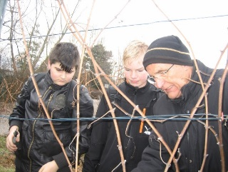
Die Klasse W8a hatte 2017 ein Weinbauprojekt mit Herr Uhlmann absolviert. Herr Uhlmann war unser Projektleiter, der uns das ganze Jahr über begleitet hat. Die Klasse hat zusammen mit Herr Uhlmann tolle Ausflüge unternommen.
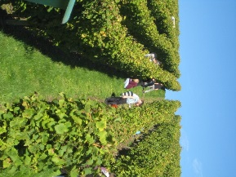
Die erste Begegnung mit Herr Uhlmann und dem ganzen Weinbauprojekt war am 24. Januar 2017, dieses hat im Chemieraum stattgefunden. Dort hat die Klasse etwas über die Geschichte und die Entwicklung des Weinbaus erfahren und zusätzlich gab es noch einen kleinen Film. Am 9. Februar hat die Klasse zusammen mit Herr Uhlmann Reben zurecht geschnitten in einem Weinberg von Ulrich Weippert. Im Anschluss ging es in das Weinbaumuseum in Pfedelbach. Im Weinbaumuseum haben uns Herr Uhlmann und Frau Uhlmann eine Führung gegeben.
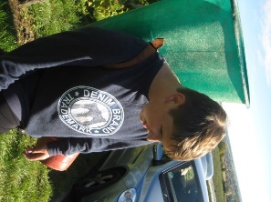
Als nächstes ist die Klasse am 29. Juni zur Weinkellerei in Adolzfurt im Hohenlohe Kreis gewandert. In der Weinkellerei hat die Klasse eine Tour durch den Betrieb bekommen, als die Klasse wieder nach Hause gelaufen ist haben die Kinder noch erklärt bekommen wie die Arbeit im Sommer im Weinbau aussieht.
Der letzte Ausflug hat am 5. Oktober stattgefunden, da durfte die Klasse im Wengert von Friedhelm Haiber in Windischenbach mithelfen Trauben zu lesen. Der Klasse W8a hat dieses Projekt sehr viel Spaß bereitet. Das war das Weinbau Jahresprojekt der Pestalozzi-Schule Pfedelbach, das die Klasse W8a absolviert hat.

Flohmarkt auf dem HGV-Frühlingsmarkt
Die Pestalozzi-Schule beteiligte sich am letztjährigen HGV-Frühlingsmarkt in Pfedelbach. Die Klasse 6/7 der Werkrealschule organisierte hierfür einen Flohmarkt, um ihre Klassenkasse für das anstehende Schullandheim zu füllen.
Neben den vielfältigen Flohmarktartikeln, wurde am Sonntag auch Kaffee und Kuchen für die Besucher des Frühlingsmarktes verkauft. Die Schüler engagierten sich sehr bei diesem Flohmarkt, halfen morgens und abends beim Auf- und Abbau, spülten Tassen, boten ihre Flohmarktartikel mit Begeisterung an und brachten viele, leckere Kuchen zum Verkauf mit. Die Schülerinnen und Schüler freuten sich darüber hinaus, dass sie außerhalb des Klassenzimmers eine gemeinsame Veranstaltung organisieren und durchführen konnten und stärkten so auch die Klassengemeinschaft.

Tomahawks für die Kinderspielstadt Öhringen
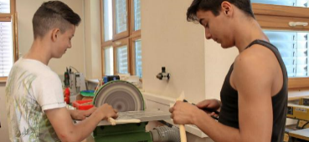
Im Frühjahr 2017 kam Herr Laufmann, Vorstandsmitglied der Kinderspielstadt Öhringen, auf uns zu und fragte, ob wir als Klasse W8 a der Pestalozzi-Schule Pfedelbach Tomahawks für die Kinderspielstadt Öhringen anfertigen könnten.
Nach der Zusage führten wir einen internen Wettbewerb durch und entschieden uns so für eine Anfertigungsversion. In den folgenden Wochen wurde im Rahmen des Technikunterrichtes fleißig gesägt, gehämmert und geschliffen. Jeder von uns hatte sich eingebracht und das Ergebnis konnte sich sehen lassen: 100 originelle Tomahawks entstanden für die Themenwoche „Cowboys und Indianer“ der Kinderspielstadt.
Abgeholt wurden sie von Frau Kerner und Herrn Laufmann unter dem Beisein einer Redakteurin der Hohenloher Zeitung, die einen Artikel darüber schrieb. Jede/r Schüler/in erhielt als Dank eine Bestätigung für das soziale Engagement.

Abschlussfeier W 9a und W 9b
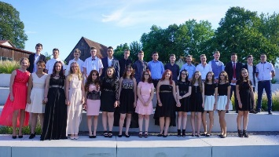
Im Juli feierten unsere Werkrealschüler mit ihren Eltern und Freunden, ihren Lehrerinnen und Lehrern sowie einigen Ehrengästen ein äußerst unterhaltsames und kurzweiliges Abschlussfest in der neuen Gemeindehalle.
Zwischen den Redebeiträgen führten die Schülerinnen und Schüler der Klassen 9a und 9b ein amüsantes Schulschauspiel und das Märchen Aschenputtel in einer verfremdeten Version vor. Viel gelacht wurde beim Spiel „Ich habe noch nie…“, an dem neben SchülerInnen auch Lehrerinnen mitwirkten. Sehr kompetent trugen die männlichen Synchronschwimmer ihr hart erarbeitetes Programm vor und sorgten für überraschte Gesichter. Eine Tanzperformance des Liedes Macarena rundete das gelungene Unterhaltungsprogramm ab.
Die Absolventen und ihre Eltern bedankten sich bei ihren Klassen- und Fachlehrern für deren Arbeit in den vergangenen Jahren und grüßten die Grundschulklassenlehrerinnen, die ebenfalls zur Feier gekommen waren.
Etliche SchülerInnen haben neun Jahre an der Creutzfelder – bzw. Pestalozzi-Schule verbracht – entsprechend schwer fiel manch einem der Abschied.

Berufsfindungswoche Klasse 8 WRS
Mittlerweile zu einem festen Bestandteil in Klasse 8 geworden, wurde auch in diesem Jahr unsere Berufsfindungswoche durchgeführt. Unsere 8-er haben das komplette Schuljahr über verschiedene Begegnungen mit dem Berufsleben, um so bei ihrem Entscheidungsprozess begleitet zu werden. Vom 13.-21. Juli 2017 gab es ein bunt gemischtes Programm, das von unserer Schulsozialarbeiterin Melina Vohmann vorbereitet und auch durchgeführt wurde. Begonnen haben wir mit einem Besuch im BIZ (Berufsinformationszentrum) in Schwäbisch Hall. Hier wurden wir von Frau Brokmann in der Agentur für Arbeit empfangen. Nach einer kurzen theoretischen Einführung konnten die Schülerinnen und Schüler selbst auf Erkundungstour gehen und sich über verschiedene Ausbildungsmöglichkeiten informieren. Sehr gut angekommen ist hierbei, dass es zu allen Ausbildungsberufen einen kurzen Film gibt, durch den die Jugendlichen einen ersten Einblick in den entsprechenden Beruf bekommen konnten. Frau Brokmann hat uns dann am folgenden Tag in der Schule besucht, um Informationen zu Ausbildungsplätzen, freien Stellen und Chancen nach dem Schulabschluss zu geben.
Ein Bewerbungstraining, bei dem es darum ging, einen Lebenslauf und ein Anschreiben zu erstellen und den Ablauf eines Vorstellungsgesprächs kennenzulernen, wurde direkt bei uns im Klassenzimmer durchgeführt. Sehr aufschlussreich war auch der Besuch der Ausbildungsbotschafter bei uns. Hierzu kamen Azubis aus unterschiedlichen Betrieben, um unseren 8-ern Rede und Antwort zu stehen. Für unsere Schüler war es sehr interessant und greifbar, direkt von anderen jungen Menschen ihre Erfahrungen berichtet zu bekommen.
Ein weiteres Highlight war unser Besuch bei der Firma Hosti. Nach der Begrüßung durch Herrn Stickel berichteten mehrere Azubis und Angestellte von ihrer Ausbildung und gaben Tipps, worauf unsere Schüler achten sollten, um zukünftige Azubis zu werden. Anschließend durften wir den Betrieb besichtigen und bei der Produktion zuschauen. Alles in allem war es –wie immer- eine abwechslungsreiche und interessante Woche.

Exkursion bei Firma Scheuerle
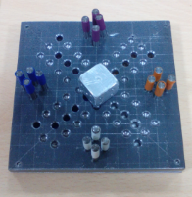
Technik ist ein Wahlpflichtfach in der Werkrealschule, für das sich Schüler/innen ab der 7. Klasse entscheiden können. Einer der Werkstoffgruppen, mit denen wir uns im Unterricht praktisch auseinandersetzen, sind unterschiedliche Metalle.
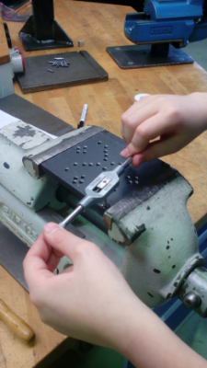
Da kommt uns die Bildungspartnerschaft mit der Firma Scheuerle zugute. Dort konnte jeder von uns ab dem 21. November 2017 sieben Wochen lang im Rahmen unseres Technikunterrichts ein „Mensch ärgere dich nicht“- Spiel anfertigen. Neben dem Bohren an der Ständerbohrmaschine erlernten wir auch neue Kompetenzen wie das Anreißen mit dem Höhenreißer, das Körnen und Gewindeschneiden.
Das besondere war, dass sämtliche praktische Anleitungen, sowie auch die abschließende Präsentation über die theoretischen Inhalte von Azubis durchgeführt wurden. Somit haben wir nicht nur viel gelernt, sondern auch eine echt gute Gemeinschaft erlebt!

Realschule

Sekretariat
Seit April ist Frau Kistner im Sekretariat in Gebäude 6 tätig. Während der Prüfungsphase, in der es im Sekretariat besonders hoch her geht, konnte unsere neue Sekretärin gleich erkennen, dass das Schulsekretariat eine besondere Herausforderung darstellt und kein Tag wie der andere ist. Ob klingelndes Telefon, Schüler, Lehrer und Schulleitung mit diversen Anliegen - Frau Kistner bewahrt die Ruhe. Mit ihrer offenen Art hat sie rasch ihren Platz in unserer Schulgemeinschaft gefunden.

Gastschülerin aus Mexiko
Anfang des Jahres vergrößerte sich die Klasse 7a zeitweise um eine Schülerin aus Mexiko, die unsere Schule für einige Wochen als Gastschülerin besuchte. Sie lernt Deutsch als zweite Fremdsprache an ihrer heimischen Schule und wollte mit einem Auslandsaufenthalt fernab ihrer Heimat ihre Deutschkenntnisse verbessern. Nicht nur die deutsche Sprache erfuhr sie hier aus erster Hand, auch allerlei kulturelle Erfahrungen und deutsche Tugenden wie Pünktlichkeit lernte sie hier kennen. In Erinnerung werden ihr neben den schulischen Erlebnissen auch die deutsche Frühjahreskälte und geschlossene Freundschaften bleiben.

Musicalfahrt
Am 15. November 2017 machten sich 12 Schülerinnen und Schüler aus den Klassen 8, 9 und 10 in Begleitung von Frau Pfitzer und Frau Müller auf den Weg nach Stuttgart zum Musical „Bodyguard“. Die Realschule Öhringen hatte den Bus organisiert, der fast bis auf den letzten Platz belegt war.
Nicht nur für die weiblichen Teilnehmerinnen war die Geschichte rund um die Sängerin „Rachel Marron“, die von einem Stalker bedroht wird und sich im Laufe der Erzählung in ihren Bodyguard verliebt, interessant.
Die spannend und mitreißend gestaltete Inszenierung begeisterte alle. Spätestens als dann auf der Heimfahrt lautstark das Lied „I will always love you“ von allen Teilnehmern gesungen wurde, war auch der letzte von diesem Abend überzeugt.

Studienfahrt nach England
Alle zwei Jahre organisiert das Fach Englisch eine einwöchige Fahrt, in der es an den Küstenort Hastings im Südosten von England geht. Im März machten sich 74 Schüler und drei Lehrer auf die Reise. In Hastings übernachtete man in Kleingruppen bei Gastfamilien und erkundete die Woche über neben der Stadt selbst die nahe gelegenen Smugglers Caves (Schmugglerhöhlen) und das Hastings Castle. Bei einer originalen englischen Teezeremonie erhielten die Schüler zudem Einblicke in eine alte englische Tradition. Bei zwei Tagesausflügen nach London konnte man in seiner individuellen Freizeit z.B. eine Stadiontour machen, Madame Tussauds oder das London Eye besuchen. Zum Programm gehörten außerdem eine Stadtrundfahrt, ein Theaterworkshop im London Globe Theatre, ein Spaziergang durch Greenwich und eine Bootsfahrt auf der Themse. Ein weiterer Tagesausflug führte nach Canterbury.

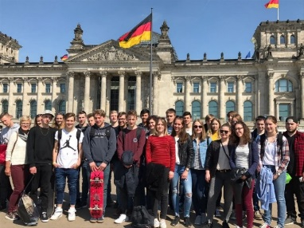
Studienfahrt Klasse 10
Ein Highlight für die Abschlussklassen ist jedes Jahr die Studienfahrt. Nachdem die Schülerinnen und Schüler kurz zuvor die schriftlichen Prüfungen gemeistert hatten, ging es für alle drei zehnten Klassen nach Berlin. Die 10b kam zwar schon vor den Toren Berlins in Potsdam unter, jedoch traf man sich immer wieder zur gemeinsamen Besichtigung verschiedener Sehenswürdigkeiten in Berlin, eine davon war auch der Reichstag. Schwerpunkt lag dieses Jahr auf der Geschichte der DDR. Wir besuchten die unterirdischen Fluchttunnel sowie das Stasi-Gefängnis Hohenschönhausen. Ein Erlebnis, das verdeutlicht, welches Unrechtsregime die DDR war. Auch eine Programmänderung aufgrund unseres zugeparkten Busses, konnte die Stimmung nicht trüben, da sie uns eine erlebnisreiche Fahrt mit den öffentlichen Verkehrsmitteln durch Berlin bescherte. Nach einer Woche hatten wir Berlin zu Fuß, mit dem Boot, mit dem Bus und sogar unterirdisch erkundet. Danach konnten wir stolz berichten: „wir sind ein Berliner!“

Verabschiedung Frau Mauch
Frau Mauch war all die Jahre, die sie an unserer Schule verbracht hat, mehr als nur die Schulsozialarbeiterin. Sie war Kollegin, Freundin und insbesondere eine gute Zuhörerin. Mit Problemen und Fragen konnte man stets zu ihr kommen, ihre Türe stand immer offen. In den Mittagspausen kümmerte sie sich herzlich um die Schülerinnen und Schüler. Nicht nur die Tassen, die sie mit ihnen individuell gestaltete, machten die Schule bunter, sondern auch ihre positive und liebevolle Art. Ihre Kölner Frohnatur machte es jedem einfach ihr offen gegenüberzutreten und das nicht nur während der Karnevalszeit. Wir werden Frau Mauch sehr vermissen.
Als Nachfolgerinnen sind nun Frau Maieron und Frau Vohmann für unseren Schulverbund zuständig und stehen unseren Schülerinnen und Schülern mit einem offenen Ohr in allen Lebenslagen zur Seite. Frau Mauch wünschen wir viel Erfolg in ihrem neuen Tätigkeitsfeld.

Abschlussfeier Klasse 10
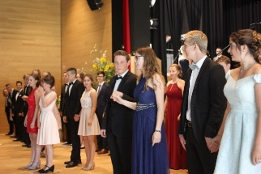
Irgendwann geht auch die schönste Schulzeit hier in Pfedelbach zu Ende, weshalb dieser Abschied entsprechend gewürdigt werden muss. Die Abschlussfeier der zehnten Klassen wurde mehr als nur ein Traum – es wurde ein Sommernachtstraum. Von A wie Abschlussfoto über G wie Gesangseinlagen über R wie Rope Skipping bis Z wie Zeitreise in die Vergangenheit war alles bei unserer Feier vertreten. Ein unvergesslicher Abend, nicht nur für die Schülerinnen und Schüler und deren Eltern, Verwandte und Freunde, nein auch für die Lehrerinnen und Lehrer, die mit einem weinenden und lachenden Auge einen erstklassigen Jahrgang in die Zukunft verabschiedeten. Herr Kunkel läutete mit seiner Rennfahne die letzte Runde ein, doch für die Schülerinnen und Schüler war dies nur eine Zwischenetappe, auf ihrem weiteren Lebensweg, für den wir ihnen alles Gute wünschen.

Abschlussritual vor den Sommerferien
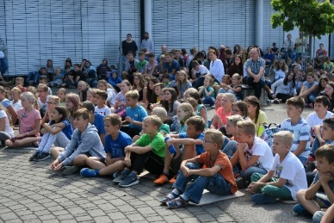
Mit dem SMV-Sporttag näherte sich das Schuljahr langsam dem Ende. Doch bevor alle Schülerinnen und Schüler in die Ferien entlassen wurden, verabschiedeten wir uns gemeinsam voneinander bei unserer Abschlussassembly. Insbesondere für die Zehntklässler, die schon einige Tage zuvor entlassen wurden, war dies ein emotionaler Moment. Schließlich haben sie sich über viele Jahre hinweg von den Lehrerinnen und Lehrern auf diese Weise verabschiedet in dem Wissen, dass es nach den Sommerferien jedes Mal ein Wiedersehen gibt. Diesmal verabschiedeten sie sich jedoch für immer in eine neue Zukunft.
Das Händeschütteln symbolisiert für unsere Schule die Gemeinschaft und den respektvollen Umgang, den wir miteinander pflegen und den wir miteinander leben.

Europäische Einblicke
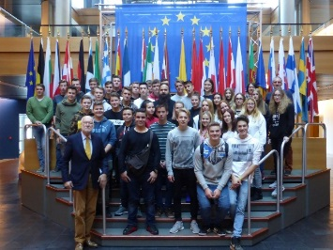
Es kommt nicht oft vor, dass man auf Einladung eines Europaabgeordneten die „Heiligen Hallen“ des Europaparlamentes in Straßburg betreten darf. Der Pestalozzi-Schule Pfedelbach war dies jetzt schon zum zweiten Mal den 10. Klassen vergönnt, hinter die Kulissen des Europaparlaments zu blicken und sich über dessen Aufgaben und Handlungsfelder zu informieren.
In Straßburg erfuhr die Gruppe bei einer Bootstour zunächst etwas über die Geschichte Straßburgs. Ebenso gab es erste Informationen über das Viertel der europäischen Institutionen.
Später ging es nach umfangreichen Einlasskontrollen ins Europaparlament. Zu Beginn hatte die Gruppe die einmalige Gelegenheit, Herrn Prof. Starbatty von der ALFA-Partei kennenzulernen. Der aus Tübingen stammende emeritierte Professor für Wirtschaftswissenschaften sprach von seiner Arbeit als Abgeordneter sowie von den großen Herausforderungen, vor denen die EU derzeit stünde, wie z.B. die Flüchtlingskrise und den Austritt Großbritanniens aus der EU. Gemeinsame Erinnerungsbilder mit Prof. Starbatty rundeten den ersten Teil des Besuchs ab.
Anschließend ging es in den riesigen Plenarsaal. Mit Kopfhörern ausgestattet konnten die Schülerinnen und Schüler die Diskussionsbeiträge in der simultanen Übersetzung verfolgen. In der Diskussion ging es um die Ermordung der Journalistin Daphne Galizia in Malta. Diese hatte zu den Panama-Papers recherchiert und in diesem Zusammenhang auch Kritik an der maltesischen Regierung geübt.
Kurze Zeit später wurde sie mit einer Autobombe getötet. „Unvorstellbar und in keiner Weise akzeptierbar“, argumentierten viele Abgeordnete, dass es innerhalb der EU solche Methoden gebe, und forderten rückhaltlose Aufklärung. Tatsächlich haben die Abgeordneten oftmals nur eine Minute Redezeit, um ihren Standpunkt deutlich zu machen.
Im Anschluss an die Debatte sah die Schülergruppe eine beeindruckende 360 Grad Videoinstallation über die Bedeutung und Wichtigkeit der europäischen Gemeinschaft. Nach dem Brexit ist es wohl wieder wichtiger, den Europäern den Wert der europäischen Einigung aufzuzeigen. Alle Teilnehmer waren sich darin einig, dass sich diese Studienfahrt gelohnt hat. Trotz mancher Probleme sollte man stolz und dankbar auf dieses Europa sein, hat es doch allen Beteiligten eine nie dagewesene Friedenszeit und großen Wohlstand ermöglicht.

Drogen- und Suchtpräventionstage
Wie jedes Jahr, so führen wir als Pestalozzi-Schule Pfedelbach wieder für unsere Neuntklässler zwei Tage zu den Themen „Alkohol, Gewalt, Freizeitverhalten, Sucht und Abhängigkeiten, Körper- und Selbstwahrnehmung“ durch. In verschiedenen Workshops werden Experten – u.a. Herr Gallinat vom Gesundheitsamt des Hohenlohekreises, Herr Hachenberg von der Kriminalpolizei, Herr M. Jakob als Jugendreferent der Gemeinde Pfedelbach, Frau Mauch, Frau Wiggenhauser von der Pestalozzi-Schule Pfedelbach, Herr Kranich vom Kreismedienzentrum und Herr Kollmar (Selbstbehauptung und Selbstverteidigung) den Jugendlichen Angebote unterbreiten.
Ziel ist es, die Jugendlichen auf ihr Freizeit- und Konsumverhalten im Allgemeinen, ihren Umgang mit sich und andern, Abhängigkeiten und das Thema Alkohol im Besonderen, aufmerksam zu machen und zu stärken.
Neben dieser eher theoretischen und informativen Auseinandersetzung wird es auch sehr praktische Workshops geben (Yoga und Selbstverteidigung, Abenteuerspiele, Achtsamkeits- und Körperwahrnehmungen).

Das Leben in 50 Jahren – Schüler der Pestalozzi-Schule schicken ihre Vorstellungen in das Weltall
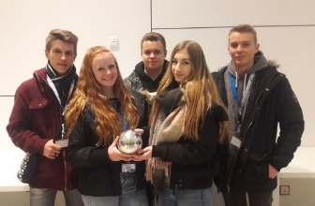
Wir Schüler der AG FbbS (Förderung besonders befähigter Schüler) der Pestalozzi-Schule Pfedelbach nahmen auf Anregung unserer leitenden Lehrerin Frau Seferovic Ende 2016 am 4D-Projekt des DLR (Deutsches Luft- und Raumfahrtzentrum) teil. Die Aufgabe bestand darin, zu beschreiben, wie das Leben in 50 Jahren aussehen könnte. Diese Texte werden im Frühjahr 2018 in einer speziellen Kapsel zur Internationalen Raumstation ISS geflogen. Nach 50 Jahren soll die Kapsel dann offiziell geöffnet werden und die Texte mit der Realität verglichen werden. Unter allen Texteinsendungen (von ca. 8000 Schülern) wurden die Besten ausgewählt. Die jeweiligen Verfasser wurden jetzt zu einem Erlebnistag ins DLR–Zentrum in Köln eingeladen, darunter auch wir Schüler der Pestalozzi-Schule Pfedelbach.
Im DLR-Zentrum erfuhren wir mehr über das Projekt und die Kapsel in der die Texte ins Weltall geflogen werden. Natürlich durften wir Schüler die Kapsel auch in Natura sehen und in den Händen halten. Weiter ging es in das School-Lab des DLR, dort durften wir zwei Experimente durchführen. Danach gab es eine kleine Führung durch verschieden Gebäude des DLR-Zentrums, unter anderem konnten wir auch die Trainingshalle der Astronauten besichtigen und uns in einem nachgebauten Modell des europäischen Columbus Labors der ISS umschauen.

Volkstrauertag
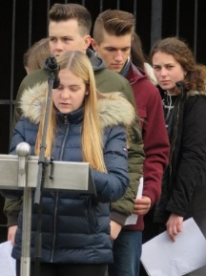
Der Volkstrauertag wurde in diesem Jahr von Schülerinnen und Schülern der 10. Klassen der Pestalozzi-Schule mitgestaltet. Ihr Thema war das Leid, das den schwächsten Gliedern unserer Gesellschaft, nämlich Menschen mit geistigen und psychischen Beeinträchtigungen, in der Zeit des Nationalsozialismus widerfahren ist.
Da man diese Menschen als „minderwertig“, „lebensunwert“ und „schädlich für den Volkskörper“ bezeichnete, wurden diese von den Nationalsozialisten im Jahr 1940 gezielt durch Vergasung getötet. Allein in Grafeneck, einem ehemaligen Renaissance-Schlösschen auf der Schwäbischen Alb, wurden 10 704 Menschen auf diese Weise ermordet. Diese wurden zuvor in grauen Bussen aus verschiedenen Heim- und Pflegeanstalten abgeholt, wie z.B. hier aus der Heilanstalt in Weinsberg. Die Oma einer Schülerin berichtete von ihrer Mutter, die als junge Pflegerin diese Abtransporte miterlebte und ihr Leben lang von diesen bedrückenden Erlebnissen berichtete. Die Schüler führten aus, dass Hitler seine Tötungs-Aktion gegen Ende des Jahres 1940 wieder einstellen musste, da die Geheimhaltung nicht gelungen war und die Kirchen, die Einrichtungen, aber auch die Angehörigen ihren Druck angesichts dieser ungeheuerlichen Verbrechen erhöhten. Letztere, die Angehörigen, wurden übrigens mit einem Standardbrief über den „plötzlichen“ Tod (meist Lungenentzündung!) informiert. Dieser war versehen mit dem Hinweis, dass der Tod für die Betreffenden doch eine Erlösung sei! Zum Gedenken verlasen die Schülerinnen und Schüler die Namen der Opfer, die bislang aus Pfedelbach und den Teilorten ermittelt werden konnten. Insgesamt elf Namen im Alter von 15 bis 72 Jahren sind derzeit bekannt.
Die Redner dankten den Schülern dafür, dass sie den Euthanasie-Opfern des nationalsozialistischen Verbrecher-Regimes „Namen und Gesicht“ gegeben haben.

Prävention Klassenstufe 10
In einem interessanten Vortrag informierte uns Herr Handel im Dezember über die Gefahren im Straßenverkehr. In Kurzfilmen, die erschreckend real Unfälle zeigten, wurde uns deutlich, wie gefährlich Fehlverhalten im Straßenverkehr sein kann. Oft sind es eine kurze Ablenkung oder Imponiergehabe, die am Ende zu einem dramatischen Ende führen können. Fahren unter Alkoholeinfluss und zu schnelles Fahren sind häufig der Grund für einen schweren Unfall. Erst, wenn es einen engen Verwandten oder jemanden aus dem Freundeskreis erwischt, merken wir, welche Folgen unser Verhalten haben kann.
Am Ende des Vortrags hat uns Herr Handel mit zwei Aussagen konfrontiert. Wenn man Mitfahrer ist, sollte man auch dem Fahrer sagen, wenn dieser zu schnell fährt. Wenn der Fahrer Alkohol getrunken hat und sich trotzdem ans Steuer setzt, geht er das Risiko ein, sich oder jemand anderen durch sein Verhalten zu gefährden. Unter Alkoholeinfluss ist die Gefahr, einen Unfall zu bauen, rund 18 Mal höher als in nüchternem Zustand. Dieser Vortrag hat uns auf jeden Fall zum Nachdenken angeregt.

Arbeitsgemeinschaften
MikroMakroMint
Auch dieses Jahr wurden wir wieder unter vielen Bewerbern ausgesucht, am Forschungsprojekt der Baden-Württemberg-Stiftung teilzunehmen. Wir hatten sogar das Glück, zwei Teams stellen zu dürfen. Schwerpunkt war für uns das Thema Drohnen. Eine Gruppe konstruierte eine Rettungsdrohne, um Hilfsorganisationen bei der Bergung von Verletzten zu unterstützen. Mit Hilfe einer Wärmebildkamera kann diese Personen aus der Vogelperspektive aufspüren und über Wlan an die Leitzentrale weitergeben. So können sich die Einsatzkräfte einen Überblick über die Situation verschaffen.
Die zweite Gruppe beschäftigte sich mit dem Bau einer Postdrohne, die Briefe oder ähnliches von einem Ort zum anderen transportieren kann. Ziel war es hier herauszufinden, welche Vor- und Nachteile diese Art des Sendungstransportes hat und wie man diesen am besten realisieren kann. Wir bedanken uns herzlich bei der Baden-Württemberg-Stiftung, die uns die Forschung im Bereich dieser beiden Projekte durch ihre großzügige finanzielle Unterstützung ermöglichte.

Förderung besonders befähigter Schüler (FbbS)
Gruppe 1: Thema „Vektorrechnung“
Die AG Förderung besonders befähigter Schüler ist ein Angebot der Schule für Schüler und Schülerinnen, die sich besonders für Mathematik und Physik interessieren. Im Schuljahr 2016/2017 hat diese Gruppe Frau Seferović betreut. Sie haben sich mit der Vektorrechnung befasst. Ebenfalls wurde die Gruppe vor die Aufgabe gestellt, selbst ein Fahrzeug zu entwickeln. Als Vorgabe wurde nur gestellt, es muss fahren. Somit mussten sich die Schüler selbst überlegen, wie die Fahrzeuge angetrieben werden.
Im neuen Schuljahr übernahm die AG Frau Oberndörfer mit neuen Schülern. Diese Gruppe befasst sich mit der Kinematik.

Gruppe 2: Thema „Messen, Steuern und Regeln mit Mikrokontrolern – Arduino und Raspberry Pi “
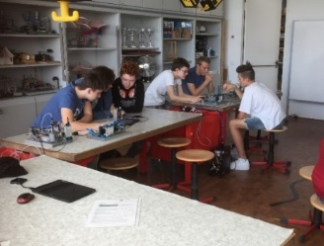
An dieser Fördermaßnahme können technisch versierte und interessierte Schüler/innen und Schüler der Klassenstufe 8 und 9 teilnehmen. 2017 waren es acht Schüler und eine Schülerin, die daran teilnahmen. Die Teilnehmer/innen führen 19 angeleitete Versuche zum Arduino durch, bei denen sie grundlegende Aspekte und Möglichkeiten dieser Technik kennen- und anwenden lernen. Im Mai und Juni standen Ausflüge nach Mannheim (Technoseum) und Künzelsau (Würth-Hochschule) auf dem Plan. Im Mannheimer Technoseum führten wir einen Workshop zum Thema „Steuern und Regeln mit MecLab“ durch (siehe Bilder). An der Würth-Hochschule wurden wir einen Tag lang mit didaktisch angepasstem fachlichen Wissen zur Programmierung des „Tinybas“ von Frau Häussler und Prof. Kammleiter versorgt.
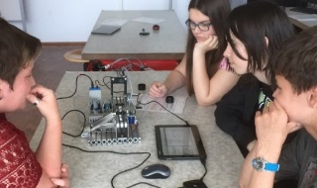
Im Jahr 2018 werden die Teilnehmer der 9. Klasse mit dem Mini-Computer „Raspberry Pi“ auf Linux-Basis erste Programmiererfahrungen im Bereich Messen und Steuern mit Hilfe von Sensoren und Aktoren machen.

Robotics-Lego AG
An Robotics bzw. Lego AG, die Donnerstagnachmittag stattfindet, nahmen Schülerinnen und Schüler aus den Klassen 5 und 6 der Realschule und Klasse 8 der Werkrealschule teil.
Hauptziel war es, die Kinder an die Prinzipien der Automatisierung/Steuern und Regeln heranzuführen, eines Technikbereichs, dessen Bedeutung für Industrie und Wirtschaft in den kommenden Jahrzehnten mit hoher Wahrscheinlichkeit zunehmen wird.
Die Teilnehmer konstruieren mit dem Lego EV3-Mindstorms Baukastensystem ein Roboterfahrzeug, welches anschließend durch Programmierung gesteuert werden kann. Hierzu ergeben sich vielfältige und interessante Aufgaben- und Problemstellungen, die es gemeinsam im Team zu meistern gilt.

Was wir auch gemacht haben:
- Unsere Paten der 10. Klassen waren gemeinsam mit ihren Patenkindern der 5. Klassen beim Schlittschuhlaufen und auf dem Weihnachtsmarkt in Heilbronn.
- In Zusammenarbeit mit unserem Berufsberater Herr Gebhard fanden verschiedene Veranstaltungen statt: Einzelberatung für Schüler der 9. und 10. Klassen, Elterninformationsabend zu den weiterführenden Schulen und zur Berufswahl, Informationsveranstaltungen in den Klassen 9 und 10.
- Fahrt zur Bildungsmesse Heilbronn.
- Studienfahrt nach Weimar und Buchenwald für Schülerinnen und Schüler der Klassenstufe 10.
- STUPS – Selbstbehauptungstraining für Schülerinnen und Schüler der 5. Klassen

Gemeinsame Veranstaltungen im Schulverbund
Einsetzung der neuen Schülerlotsen
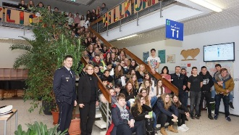
Ende Januar haben die Neuntklässler der Werkrealschule das Amt der Schülerlotsen an die Achtklässler übergeben. Noch nie konnten so viele Schülerlotsen von Herrn Gerhard Wolpert ausgebildet werden wie in diesem Jahr. Zur Erklärung: Schulgemeinschaft und Elternschaft war es wichtig, dass der Dienst, den die Schülerlotsen leisten, auch in der Verbundschule weitergeführt wird. So wurden dieses Jahr neben den Werkrealschülern auch erstmals alle Realschüler der achten Klassen ausgebildet. Die neu eingesetzten Schülerlotsen führen ihren Dienst ein Jahr lang aus und sichern den Übergang am Zebrastreifen in der Hauptstraße, direkt vor dem Rathaus.

Teilnahme der Pestalozzi-Schule Pfedelbach am Landes-Schülerlotsenwettbewerb in Tripsdrill
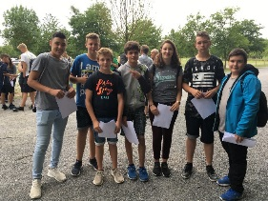
Im Juli nahmen von derzeit 2000 aktiven Schülerlotsen 56 Schüler/innen am Schülerlotsenwettbewerb in Tripsdrill teil. Dieser bestand aus einer praktischen Prüfung, in der es galt, Bremswege und Geschwindigkeiten richtig abzuschätzen, da dies im täglichen Einsatz von großer Bedeutung ist, um den Fußgängerüberweg für Schüler und Schülerlotsen gefahrlos abzusichern. Dann mussten die Schüler einen Parcours mit der „Alkoholbrille“ durchlaufen. Danach ging es zum theoretischen Teil des Wettbewerbes, bei dem Allgemeinwissen und Fachwissen schriftlich abgefragt wurden. Anschließend hatten die Schüler/innen bis zur Bekanntgabe der Ergebnisse Zeit, um sich im Freizeitpark als Belohnung für Ihren Einsatz in der Schule und hier beim Wettbewerb zu vergnügen. Mit Bekanntgabe der Ergebnisse herrschte großer Jubel bei den Schülern der Pestalozzi-Schule: So erreichte ein Schüler der Klasse 8a der Werkrealschule den dritten Platz, ein Schüler aus der 8a der Realschule wurde Zweiter.

Mitternachtsturnier der Schulsozialarbeit
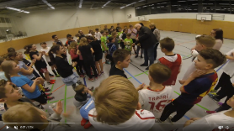
Das Mitternachtsturnier, welches von der Schulsozialarbeit in enger Zusammenarbeit mit der SMV ausgerichtet wird, ist stets ein Highlight für alle Beteiligten. Wann bleibt man auch sonst freiwillig so lange in der Schule?
Von den Fünft- bis zu den Zehntklässlern waren alle vertreten, Jungen und Mädchen und sogar die Lehrer stellten eine eigene Mannschaft, die es wie jedes Jahr zu besiegen galt. Was dieses Mal auch erfolgreich klappte. In der Jahrgangsstufe 5-7 belegte die Mannschaft „Beni der Scharfschütze“ den ersten Platz. „Die flinken Wiesel“ konnten für die Klassen 8-10 den Sieg für sich verbuchen und den Pokal mit nach Hause nehmen. Den Lehrern hat es nur für einen dritten Platz gereicht. Die feierliche Aufgabe der Siegerehrung übernahm unser Bürgermeister Herr Kunkel, der mit lobenden Worten die Trophäe überreichte. Wir freuen uns aufs nächste Jahr und die legendäre Kreativität bei der Auswahl der Mannschaftsnamen.

Autorenlesung Kirsten John
Im Frühjahr fand im Schmökerkeller der Pestalozzi-Schule Pfedelbach eine Autorenlesung statt. Diese Autorenlesung wurde von den Klassen 4a und 4b der Grundschule, den Klassen 5a und 5b der Realschule sowie der Klasse W5/6 der Werkrealschule besucht.
Kirsten John las ihr Buch "Gefährliche Kaninchen. Lakritze zum Frühstück." vor, in dem es um Max und Leonie geht, die Ferien in Dänemark machen und sich auf Troll-Jagd begeben. Leider ist der einzige Troll, den sie finden, der überfreundliche, aber undurchsichtige Nachbar.
Um den Schülerinnen und Schülern den bestmöglichsten Anschluss an den Inhalt des Buches zu geben, erklärte sie vorab Informationen rund um ‚Trolle‘. Die Schülerinnen und Schüler hörten der Lesung gespannt und interessiert zu. Dies wurde vor allem durch die zahlreichen Fragen deutlich, welche die Schülerinnen und Schüler am Ende der Lesung Frau John stellten. Diese Fragen bezogen sich nicht ausschließlich auf das Buch, das Frau John las, sondern auch am Leben eines Autors zeigten die Schülerinnen und Schüler großes Interesse.
Frau John freute sich sehr über die vielen Fragen und beantwortete diese ausführlich.
Viele der Schüler zeigten ihr Interesse an den Büchern der Autorin auch dadurch, dass sie nach der Lesung Bücher von ihr ausliehen.

Diakonie-Roadshow an der Pestalozzi-Schule Pfedelbach
„Ran ans Leben“, unter diesem Motto fand der Besuch der Diakonie Württemberg am 11. Mai statt. Mit ihrer Roadshow möchte die Diakonie jungen Menschen soziale Berufe und Freiwilligendienste wie das FSJ (Freiwilliges Soziales Jahr) näherbringen und sie dafür begeistern. Der knallbunte VW-Bus, der vollgefüllt war, mit chilligen Liegestühlen hat schon bei der Anreise alle Blicke auf sich gezogen.
Diese Roadshow besucht täglich andere Schulen, um dort Jugendliche für die sozialen Berufe zu motivieren. Neben einem informativen Film, durch den die Schüler einen Einblick in die tägliche Arbeit in einem sozialen Beruf bekommen haben, gab es eine sehr aufschlussreiche Gesprächsrunde mit jungen Menschen, die sich gerade selbst im FSJ befinden und somit hautnah über ihre Erfahrungen berichten konnten. Die interessanteste Erfahrung für unsere Schüler war aber, in die Rolle eines Blinden oder dessen Betreuer zu schlüpfen. Hilfe geben und auch Hilfe annehmen stand hier im Vordergrund. Wie wichtig es ist, dass es Menschen gibt, die bereit sind Hilfestellung zu geben, haben die Jugendlichen hier erfahren. Aber auch, die Hilfe anzunehmen, sich in die Hände eines anderen zu begeben und im wahrsten Sinne des Wortes „blind zu vertrauen“, war eine wichtige Erfahrung. Es wäre doch schön, wenn sich durch diesen Besuch der Roadshow der eine
oder andere nach seinem Schulabschluss im sozialen Bereich wiederfinden würde.

Schüler laufen für Schüler
Wie jedes Jahr fand auch im Schuljahr 2016/17 unser Spendenlauf „Schüler laufen für Schüler“ kurz vor den Sommerferien statt. Die Schülerinnen und Schüler laufen einen abgesteckten Parcours um das Schulgebäude 4 der Pestalozzi-Schule Pfedelbach. Der Lauf dauert pro Klasse 30 Minuten. Für jede erlaufene Runde kann freiwillig ein kleiner Geldbetrag gespendet werden. In diesem Jahr nahm zum ersten Mal die gesamte Pestalozzi-Schule Pfedelbach an dem Spendenlauf teil, so dass pro Lauf vier Klassen gleichzeitig auf dem Parcours unterwegs waren. Obwohl es dadurch auf der Strecke viel Verkehr gab, kamen alle Laufenden ohne Verletzungen nach 30 Minuten unter Anfeuerungsrufen der anderen Klassen im Ziel an. Dank der großen Spendenbereitschaft und der Motivation der laufenden Schülerinnen und Schüler, kam ein großer Spendenbetrag zusammen, der zum Teil für einen wohltätigen Zweck und zur Anschaffung verschiedener Spiele für die Spielekisten der Schulklassen verwendet wurde.

SMV-Ausflug Kletterpark Weinsberg
Schon in den frühen Morgenstunden machten sich die Klassensprecher und Schülersprecher der Pestalozzi-Schule Pfedelbach mit der S-Bahn auf den Weg nach Weinsberg, um einen spannenden Tag im dortigen Kletterpark zu verbringen. Im Schatten der Burg Weibertreu stiegen wir einen kleinen Berg hinauf und bekamen von dem Personal eine kurze Einweisung über den Klettergurt und den Karabinerhaken. Danach durfte die Schülerinnen und Schüler ihre Höhenangst auf die Probe stellen. Stets gut gesichert ging es in luftige Höhen darum, verschiede Hindernisse zu überwinden und am Ende wieder sicher auf den Boden zurückzukehren. Besonders mutige Schülerinnen und Schüler trauten sich sogar an den Flying Fox. Angeschnallt an eine Leine, die über den gesamten Park hinweg gespannt war, flog man über die Köpfe der anderen Kletterer hinweg. Nach der intensiven Kletterzeit zwischen Bäumen und Ästen machten wir uns zur Mittagszeit wieder auf den Weg nach Pfedelbach.

SMV-Sporttag
Wetterbedingt mussten wir den diesjährigen Sporttag vom Freibad auf das Gelände der Pestalozzi-Schule verlagern, da Petrus wohl kein Sportler ist. Der Sprung ins kühle Nass fiel somit aus. Für alle Beteiligten war es aber ein erfolgreiches Turnier, das sich über die verschiedensten Disziplinen erstreckte. Besonders beliebt war natürlich das Fußballfeld, aber auch Völkerball und Volleyball waren stets gut besucht. Insbesondere, weil man am Ende auch gegen die Volleyballmannschaft der Lehrer antreten konnte. Am Ende des Tages waren alle Schülerinnen und Schüler um einige Kalorien ärmer, dafür aber um einige sportliche Errungenschaften reicher.

Schuljahresanfang und Gottesdienst nach den Sommerferien
Nicht nur die Lehrerinnen und Lehrer waren gespannt, was sie nach den Sommerferien erwartete und welche neuen Schülerinnen und Schüler sie kennen lernen würden. Insbesondere unsere Schülerinnen und Schüler erwarteten das neue Schuljahr mit Spannung. Für manche blieb alles beim Alten, für andere bedeutete das neue Schuljahr neue Mitschüler, neue Lehrer oder sogar eine neue Schule. Das eingespielte evangelisch-katholische Pfarrerduo half allen Kindern jedoch, diesen Schritt zu wagen und bereitete sie einfühlsam auf die neuen Herausforderungen vor.
Beim Begrüßungsritual, das uns dieses Jahr wehende bunte Bändchen bescherte, durften wir gemeinsam alle Schülerinnen und Schüler willkommen heißen.
Das alljährliche Begrüßungsritual ist jedes Mal aufs Neue wieder eine Überraschung, weil stets etwas Anderes entsteht. Gemeinsam mit den Klassenlehrerinnen und -lehrern gestalten die Schülerinnen und Schüler ein Kunstwerk, das gut sichtbar am Eingangsbereich aufgehängt wird. So wird jedem beim Betreten der Schule verdeutlicht, was die Klasse verbindet, nämlich mehr als nur der Kleber oder die Schnüre, die das jeweilige Klassenkunstwerk zusammenhalten. Wir sind bunt!

Schulsanitäter
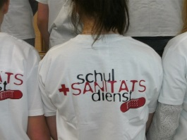
Seit vielen Jahren ist der Schulsanitätsdienst, sowohl in der Werkrealschule als auch in der Realschule, eine feste Instanz unseres Sozialcurriculums. In jeder Pause machen ausgebildete Schulsanitäter Dienst für ihre Mitschüler – sei es ein Pflaster auf das aufgeschlagene Knie kleben, sei es einen Kühlakku gegen eine Beule an der Stirn anzubieten, nie ohne tröstende und beruhigende Worte. Aber auch bei schwereren Notfällen, bei denen möglicherweise sogar ein Notruf abgesetzt werden muss – was glücklicherweise nicht so häufig vorkommt - können sie helfen.
Mithilfe beim Blutspenden des DRK in Pfedelbach und der Besuch der Schulsanitätstage in Nordwürttemberg sind jedes Jahr Bestandteil des Schulsanitätsprogramms.
Erstmals seit diesem Schuljahr werden alle Sechstklässler der beiden Schularten in Erster Hilfe ausgebildet, um diesen Dienst am Nächsten ausüben zu können. Die Ausbildung und der Pausenhofdienst ist eine gute Vorbereitung auf das Leben im Alltag und im Beruf gemäß unserem Motto „Leben lernen, Lernen leben“.
Zum ersten Mal wurden in diesem Schuljahr alle Schülerinnen und Schüler aus den Jahrgangsstufen 7 der Werkrealschule und der Realschule in einem zweitägigen Erste-Hilfe-Kurs ausgebildet. Auch die Jahrgangsstufe 6 wird zum Ende des Schuljahres noch in der Ersten Hilfe befähigt. Somit werden langfristig alle Schüler der Pestalozzi-Schule Pfedelbach an einem Erste-Hilfe-Kurs teilgenommen haben.
Zu den regelmäßigen Aufgaben der Schulsanitäter gehört der jeweils eintägige Dienst im Zweierteam. Dazu kommen Dienste bei Schulveranstaltungen wie z.B. Mitternachtsturnier und SMV-Sporttag.
Im (Schul-)Jahresverlauf sind fest verankert:
- Erste-Hilfe-Kurs für neue Schulsanitäter der Klassenstufe 7
- Erste-Hilfe-Kurse für Schüler und Schülerinnen der Klassen 10 (Führerschein)
- Teilnahme am Schulsanitätstag im Juli

Assembly Jugendfeuerwehr
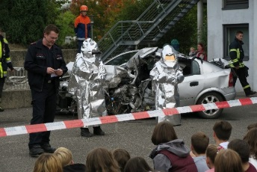
Nicht nur die Kinder ab Klassenstufe 4 waren Feuer und Flamme, sondern auch das Auto, das extra für diese Assembly angezündet wurde. Doch lange konnten die Schülerinnen und Schüler das Lodern der Flammen nicht beobachten, da die Jungendfeuerwehr aus Pfedelbach den Brand schnell unter Kontrolle brachte. Neben diesem echten Löscheinsatz konnten wir auch die verschiedenen Schutzausrüstungen und Werkzeuge der Feuerwehr bestaunen. Manchmal musste man aber zweimal hinschauen, um zu erkennen, ob es sich um ein Mitglied der
Jugendfeuerwehr oder um einen NASA-Astronauten handelte. Wer mehr über ihre Arbeit erfahren möchte, kann sich gerne bei der Jugendfeuerwehr in Pfedelbach melden.

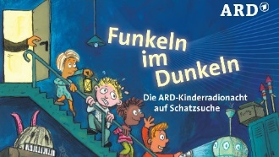
Radionacht Klasse 5
Am 24.11.2017 waren alle Klassenzimmer im „Orientierungsstufentrakt“ die ganze Nacht hindurch von Schülern und einigen durchhaltekräftigen Lehrerinnen und Lehrern belegt. Drei Klassen der Werkrealschule und der Realschule hatten sich vorgenommen, an der ARD-Radionacht teilzunehmen. Den ganzen Abend und die ganze Nacht bis 1.00 Uhr morgens wurden Geschichten erzählt, Reportern zugehört, Schätze mitgesucht und Hörspielen gelauscht. Zwischendurch gab es viel Musik.
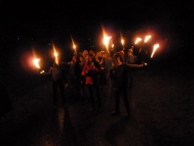
Die Klassen machten dazu aber noch ihr eigenes Programm: Es wurde gelesen, verschiedene Spiele gespielt und eine Klasse war mit Fackeln Richtung Heuberg unterwegs.
Nach dem Ende des letzten Hörspiels verzogen sich Schüler und Lehrer in ihre Schlafsäcke und hofften, den Rest der Nacht gut nutzen zu können (wobei es dabei durchaus unterschiedliche Vorstellungen gab…)
Am nächsten Morgen gab es in 3 Zimmern ein reichhaltiges Frühstück und viele müde, aber zufriedene Augen. Bevor die Eltern ihre Kinder zum Ausschlafen abholten, mussten die Zimmer wieder hergerichtet, die Reste des Knabber –Buffets beseitigt, Böden gekehrt und die Toiletten saubergemacht werden.
Als dann auch die letzten vergessenen Kinder abgeholt waren, sich der Hausmeister vergewissert hatte, dass am Montag darauf in den benutzten Räumen wieder Unterricht gehalten werden konnte und die Lehrer endlich mit ihrer Nachbesprechungskonferenz fertig waren, konnte auch das Schulgebäude aufatmen und sich in seine verkürzte Wochenendruhe begeben.

Weihnachtsassembly
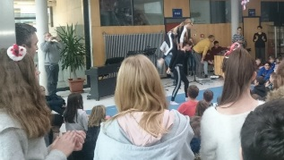
Mit der Weihnachtsassembly verabschiedete sich die Schulgemeinschaft von einem spannenden und erlebnisreichen Jahr. Dieser Abschied wurde würdig gefeiert mit musikalischen und insbesondere akrobatischen Einlagen.
Der krönende Abschluss eines jeden Jahres ist unser gemeines „Feliz Navidad“, das alle Schülerinnen und Schüler lautstark mitsingen. Auch die ehemaligen Schülerinnen und Schüler finden sich zu diesem Event ein und singen mit uns gemeinsam, woran man erkennt, wie die Verbindungen zu unserer Schule auch über den Schulabschluss hinaus Bestand haben.

Was wir auch gemeinsam gemacht haben:
- Schülerlotsenfeier (in diesem Jahr erstmals für alle 8.Klässler)
- Berufsinformationsmesse der Schulsozialarbeit
- Adventsandachten im katholischen Gemeindehaus

